

Facultad de ingeniería

Ingeniería de software I

Proyecto Comercializadora y Distribuidora de Alimentos Marinos GoFish SpA.

 Autores:  
Nicolás Alonso Cabrera Mansilla

Juan Pablo Encina Gonzalez

Juan Enrique Sebastián Fuenzalida Muller

Maximiliano Gabriel Garin Velasquez

Ignacio Jesus Gatica Vasquez

Ignacio Fernando Vargas Torres

Profesor:  
Paulo Luis Francisco Quinsacara Jofré

Santiago, Chile  
2025

Índice de Contenidos

**1.- INTRODUCCIÓN 1**

**2.- PROPUESTA DE SOLUCIÓN INCREMENTO N°1 2**

**3.- DIAGRAMA DE CLASES 19**

**4.- MODELO DE DATOS 20**

**5.- ÁRBOL DE NAVEGACIÓN 22**

**6.- DIAGRAMA DE SECUENCIA 24**

6.1.- CU2: Validar formato de correo 25

6.2.- CU3: Validar fuerza de contraseña 28

6.3.- CU11: Comprar como invitado 30

6.4.- CU13: Navegar catálogo sin login 31

6.5.- CU14: Cargar productos progresivamente 32

6.6.- CU15: Buscar productos 33

6.7.- CU17: Filtrar productos por categoría 34

6.8.- CU18: Cambiar entre categorías 35

6.9.- CU19: Ver detalle del producto 36

6.10.- CU20: Ver imagen en alta calidad 37

6.11.- CU23: Ordenar productos 38

6.12.- CU24: Limpiar filtros 39

6.13.- CU25: Añadir productos al carrito 40

6.14.- CU26: Modificar cantidad en carrito 41

6.15.- CU27: Eliminar productos del carrito 42

6.16.- CU49: Mostrar productos relacionados 45

**7.- DIAGRAMA DE COMPONENTES 47**

**8.- DIAGRAMA DE DESPLIEGUE 50**

**9.- PRODUCT BACKLOG 52**

**10.- RETROSPECTIVA 53**

**11.- GRÁFICO BURN-UP 54**

**12.- GRÁFICO BURN-DOWN 55**

**13.- ETAPA DE PRUEBA 56**

Índice de Figuras

Figura 3.1: “Diagrama de Clases” 19

Figura 4.1: “Modelo de Datos” 21

Figura 5.1: “Árbol de Navegación del Sistema” 23

Figura 6.1: “Diagrama de Secuencia del Caso de uso N°2” 26

Figura 6.2: “Diagrama de Secuencia del Caso de uso N°2 excepción N°1” 27

Figura 6.3: “Diagrama de Secuencia del Caso de uso N°2 excepción N°2” 28

Figura 6.4: “Diagrama de Secuencia del Caso de uso N°3” 29

Figura 6.5: “Diagrama de Secuencia del Caso de uso N°3 excepción” 30

Figura 6.6: “Diagrama de Secuencia del Caso de uso N°11” 31

Figura 6.7: “Diagrama de Secuencia del Caso de uso N°13” 32

Figura 6.8: “Diagrama de Secuencia del Caso de uso N°14” 33

Figura 6.9: “Diagrama de Secuencia del Caso de uso N°15” 34

Figura 6.10: “Diagrama de Secuencia del Caso de uso N°17” 35

Figura 6.11: “Diagrama de Secuencia del Caso de uso N°18” 36

Figura 6.12: “Diagrama de Secuencia del Caso de uso N°19” 37

Figura 6.13: “Diagrama de Secuencia del Caso de uso N°20” 38

Figura 6.14: “Diagrama de Secuencia del Caso de uso N°23” 39

Figura 6.15: “Diagrama de Secuencia del Caso de uso N°24” 40

Figura 6.16: “Diagrama de Secuencia del Caso de uso N°25” 41

Figura 6.17: “Diagrama de Secuencia del Caso de uso N°26” 42

Figura 6.18: “Diagrama de Secuencia del Caso de uso N°26 excepción” 42

Figura 6.19: “Diagrama de Secuencia del Caso de uso N°27” 43

Figura 6.20: “Diagrama de Secuencia del Caso de uso N°27 excepción N°1” 44

Figura 6.21: “Diagrama de Secuencia del Caso de uso N°27 excepción N°2” 45

Figura 6.22: “Diagrama de Secuencia del Caso de uso N°49” 45

Figura 7.1: “Diagrama de Componentes” 49

Figura 8.1: “Diagrama de Despliegue” 50

Figura 9.1: “Producto Backlog” 52

Figura 11.1: “Gráfico Burn-Up” 54

Figura 12.1: “Gráfico Burn-Down” 55

Figura 13.1: “CU2: Validar formato de Correo” 56

Figura 13.2: “C.U.3: Validar fuerza de Contraseña de Usuario” 56

Figura 13.3: “C.U.11: comprar como invitado” 56

Figura 13.4: “ C.U.13: navegar catálogo sin login” 57

Figura 13.5: “C.U.14: cargar productos progresivamente” 58

Figura 13.6: “C.U.15: buscar productos” 59

Figura 13.7: “ C.U.17: filtrar productos por categoría” 60

Figura 13.8: “ C.U.18: cambiar entre categorías” 61

Figura 13.9: “C.U.19: ver detalle del producto” 62

Figura 13.10: “C.U.20 : ver imagen en alta calidad” 62

Figura 13.11: “C.U.23: ordenar productos” 63

Figura 13.12: “C.U.24: limpiar filtros” 63

Figura 13.13: “C.U.25: añadir productos al carrito” 64

Figura 13.14: “C.U.26:Modificar Cantidad en Carrito” 64

Figura 13.15: “C.U.27: eliminar productos del carrito” 64

Figura 13.16: “C.U.49: Mostrar Productos Relacionados” 64

Índice de Tablas

Tabla 2.1: “Caso de uso N°2” 2

Tabla 2.2: “Caso de uso N°3” 4

Tabla 2.3: “Caso de uso N°11” 5

Tabla 2.4: “Caso de uso N°13” 6

Tabla 2.5 “Caso de uso N°14” 7

Tabla 2.6: “Caso de uso N°15” 8

Tabla 2.7: “Caso de uso N°17” 9

Tabla 2.8: “Caso de uso N°18” 10

Tabla 2.9: “Caso de uso N°19” 11

Tabla 2.10: “Caso de uso N°20” 12

Tabla 2.11: “Caso de uso N°23” 13

Tabla 2.12: “Caso de uso N°24” 14

Tabla 2.13: “Caso de uso N°25” 15

Tabla 2.14: “Caso de uso N°26” 16

Tabla 2.15: “Caso de uso N°27” 17

Tabla 2.16: “Caso de uso N°49” 18

Tabla 6.1: “Tabla Resumen de Casos de Uso” 24

# **1.- INTRODUCCIÓN**

Este documento presenta la documentación correspondiente al primer incremento del proyecto “GOFISHPA”. Este incremento comprende funcionalidades clave orientadas a permitir la navegación de productos, la visualización de detalles y operaciones básicas de carrito para clientes e invitados.

El objetivo es entregar al menos un 20% de las funcionalidades comprometidas, fortaleciendo la fase inicial del desarrollo y validando aspectos críticos como usabilidad y navegación de productos.

# 

# **2.- PROPUESTA DE SOLUCIÓN INCREMENTO N°1**

El objetivo del incremento es implementar el módulo de autenticación, navegación de productos y flujo de compra básico sin login (compra como invitado).

El desarrollo del proyecto se ha realizado bajo la metodología Scrum++, la cual es una adaptación de la metodología ágil Scrum complementada con prácticas adicionales de ingeniería de software para mejorar la trazabilidad, documentación y calidad del producto.

Scrum++ permite dividir el desarrollo en incrementos funcionales entregables al final de cada Sprint, priorizando las necesidades del cliente y adaptándose a cambios de requerimientos a lo largo del proyecto.

Dentro de las siguientes tablas, desde la tabla 2.1 hasta la tabla 2.16 se presentan los casos de uso incluidos para llevar a cabo este incremento.

Casos de uso incluidos:

##### *Tabla 2.1: “Caso de uso N°2”*

| **Caso de uso N°2** | Validando Formato de Correo de Usuario |
| --- | --- |
| **Actores** | Sistema y Usuario |
| **Propósito** | Se valida que el correo ingresado sea correcto antes de crear la cuenta. |
| **Precondiciones** | El Usuario ingresa un correo en el formulario. |
| **Resumen** | Se valida que el correo ingresado sea correcto para poder enviar la validación al sistema. |
| **Postcondiciones** | Solo correos válidos se envían al sistema. |
| **Tipos** | Principal |
| **Curso normal de eventos** | |
| **Acciones de los actores** | **Respuesta del sistema** |
| 1.El Usuario ingresa un correo en el formulario mostrado por el sistema.  3.Si el formato de correo el usuario ve la siguiente etapa del proceso. | 2.El sistema analiza el formato del texto entregado para validar que sigue el formato de correo (a@b.c).  4.Si el correo no cumple el formato estándar el sistema muestra un mensaje de error: “Correo inválido”. |

*Fuente: Elaborado por el estudiante de acuerdo con la organización del proyecto*

###### 

#### Tabla 2.2: “Caso de uso N°3”

| **Caso de uso N°3** | Validando Fuerza de Contraseña de Usuario |
| --- | --- |
| **Actores** | Sistema y Usuario |
| **Propósito** | Se comprueba que la contraseña cumpla requisitos de seguridad (mayúsculas, minúsculas, número, longitud mínima). |
| **Precondiciones** | El Usuario debe ingresar una contraseña. |
| **Resumen** | El sistema verifica que la contraseña ingresada cumpla con los requisitos mínimos de seguridad antes de permitir el registro. |
| **Postcondiciones** | Asegurar contraseñas seguras. |
| **Tipos** | Secundario |
| **Curso normal de eventos** | |
| **Acciones de los actores** | **Respuesta del sistema** |
| 1.El Usuario ingresa una contraseña en el formulario.  3. El Usuario recibe y corrige la contraseña de acuerdo a lo requerido de ser necesario, de lo contrario confirma la contraseña. | 2.El sistema analiza la contraseña al momento de ingreso dando una estimación de su aptitud.  4. El sistema valida la contraseña para ser ingresada a la base de datos. |

*Fuente: Elaborado por el estudiante de acuerdo con la organización del proyecto*

###### 

###### Tabla 2.3: “Caso de uso N°11”

| **Caso de uso N°11** | Comprando como Invitado |
| --- | --- |
| **Actores** | Visita y Usuario |
| **Propósito** | Se permite compras sin necesidad de crear una cuenta. |
| **Precondiciones** | El Usuario o cliente debe tener productos agregados en el carrito. |
| **Resumen** | Permite realizar compras sin necesidad de crear una cuenta. |
| **Postcondiciones** | El pedido es generado exitosamente sin necesidad de registro de cuenta. |
| **Tipos** | Principal |
| **Curso normal de eventos** | |
| **Acciones de los actores** | **Respuesta del sistema** |
| 1.El Usuario selecciona la opción "Comprar como Invitado" en el proceso de checkout.  3.El Usuario confirma los productos e ingresa los datos solicitados. | 2.El sistema solicita nombre y correo electrónico opcional.  4.El sistema almacena el pedido asociándolo al correo. |

*Fuente: Elaborado por el estudiante de acuerdo con la organización del proyecto*

###### 

###### Tabla 2.4: “Caso de uso N°13”

| **Caso de uso N°13** | Navegando Catálogo sin Login |
| --- | --- |
| **Actores** | Visita |
| **Propósito** | Se permite a cualquier Usuario ver los productos disponibles sin necesidad de iniciar sesión. |
| **Precondiciones** | Acceso al sitio web. |
| **Resumen** | Muestra el catálogo sin necesidad de estar autenticado |
| **Postcondiciones** | La visita visualiza productos sin restricciones. |
| **Tipos** | Secundario |
| **Curso normal de eventos** | |
| **Acciones de los actores** | **Respuesta del sistema** |
| 1.La visita accede al catálogo de productos.  3.La visita acepta navegar sin haber iniciado sesión. | 2.El sistema comunica a la visita que se encuentra navegando como visita.  4.El sistema carga el catálogo . |

*Fuente: Elaborado por el estudiante de acuerdo con la organización del proyecto*

###### 

###### Tabla 2.5 “Caso de uso N°14”

| **Caso de uso N°14** | Cargando Productos Progresivamente |
| --- | --- |
| **Actores** | Visita y Usuario |
| **Propósito** | Se implementa paginación o carga infinita para optimizar el tiempo de carga del catálogo. |
| **Precondiciones** | Usuario y visita navegando en el catálogo. |
| **Resumen** | Mejora la velocidad de carga del catálogo mediante carga progresiva. |
| **Postcondiciones** | Mejora la navegación y la velocidad de carga. |
| **Tipos** | Terciario |
| **Curso normal de eventos** | |
| **Acciones de los actores** | **Respuesta del sistema** |
| 1.El Usuario cambia de página.  3.El Usuario continúa navegando. | 2.El sistema carga los primeros productos visibles.  4.El sistema carga más elementos en la página a medida que es navegada. |

*Fuente: Elaborado por el estudiante de acuerdo con la organización del proyecto*

###### 

###### Tabla 2.6: “Caso de uso N°15”

| **Caso de uso N°15** | Buscando Productos |
| --- | --- |
| **Actores** | Usuarios y visita |
| **Propósito** | Se permite a los Usuarios encontrar productos mediante una barra de búsqueda. |
| **Precondiciones** | El Usuario accede al buscador. |
| **Resumen** | Permite encontrar productos específicos usando términos de búsqueda. |
| **Postcondiciones** | El Usuario obtiene una lista de productos relacionados a su búsqueda. |
| **Tipos** | Principal |
| **Curso normal de eventos** | |
| **Acciones de los actores** | **Respuesta del sistema** |
| 1.El Usuario hace acceso a la barra de búsqueda.  3.El sistema le da acceso a un campo en blanco para hacer su consulta | 2.El Usuario completa el campo vacío con su búsqueda deseada.  4.El sistema procesa lo escrito para poder dar sugerencias de busqueda. |

*Fuente: Elaborado por el estudiante de acuerdo con la organización del proyecto*

###### 

###### Tabla 2.7: “Caso de uso N°17”

| **Caso de uso N°17** | Filtrando Productos por Categoría |
| --- | --- |
| **Actores** | Usuario y visita. |
| **Propósito** | Se permite al Usuario ver productos agrupados por categorías como pescado fresco, congelado o mariscos. |
| **Precondiciones** | Usuario navegando el catálogo. |
| **Resumen** | Mejora la navegación filtrando productos por categoría. |
| **Postcondiciones** | Navegación enfocada en intereses del Usuario. |
| **Tipos** | Secundario |
| **Curso normal de eventos** | |
| **Acciones de los actores** | **Respuesta del sistema** |
| 1.El Usuario accede al catálogo de productos y selecciona una categoría (ej: pescado fresco, congelado o mariscos).  3.El Usuario espera visualizar los resultados del filtro. | 2.El sistema realiza una búsqueda de los productos que pertenecen a la categoría seleccionada.  4.El sistema muestra únicamente los productos correspondientes a la categoría elegida. |

*Fuente: Elaborado por el estudiante de acuerdo con la organización del proyecto*

###### 

###### Tabla 2.8: “Caso de uso N°18”

| **Caso de uso N°18** | Cambiando Categorías |
| --- | --- |
| **Actores** | Usuario y visita. |
| **Propósito** | Se permite al Usuario cambiar de categoría de productos sin recargar toda la página. |
| **Precondiciones** | Usuario dentro del catálogo. |
| **Resumen** | Permite al Usuario filtrar las categorías sin tener que recargar la página. |
| **Postcondiciones** | Navegación fluida entre diferentes categorías. |
| **Tipos** | Secundario |
| **Curso normal de eventos** | |
| **Acciones de los actores** | **Respuesta del sistema** |
| 1.El Usuario selecciona el apartado de categoría.  3.El usuario selecciona una categoría. | 2.El sistema muestra una lista colapsable de categorías.  4.El sistema actualiza la página y muestra los productos asociados a la categoría. |

*Fuente: Elaborado por el estudiante de acuerdo con la organización del proyecto*

###### 

###### Tabla 2.9: “Caso de uso N°19”

| **Caso de uso N°19** | Viendo Detalle del Producto |
| --- | --- |
| **Actores** | Usuario y visita. |
| **Propósito** | Mostrar información completa de un producto seleccionado, incluyendo descripción, peso, origen y disponibilidad. |
| **Precondiciones** | El Usuario debe seleccionar un producto desde el catálogo o la búsqueda. |
| **Resumen** | El Usuario puede ver toda la información de los productos al entrar al detalle. |
| **Postcondiciones** | El Usuario visualiza todos los detalles necesarios para tomar una decisión de compra. |
| **Tipos** | Secundario |
| **Curso normal de eventos** | |
| **Acciones de los actores** | **Respuesta del sistema** |
| 1.El Usuario hace click en un producto. | 2.El sistema despliega la página de detalle con toda la información relevante. |

*Fuente: Elaborado por el estudiante de acuerdo con la organización del proyecto*

###### 

###### Tabla 2.10: “Caso de uso N°20”

| **Caso de uso N°20** | Viendo Imagen de Alta Calidad |
| --- | --- |
| **Actores** | Usuario y visita. |
| **Propósito** | Se permite que el Usuario vea imágenes ampliadas y en alta resolución del producto. |
| **Precondiciones** | El Usuario está visualizando el detalle de un producto. |
| **Resumen** | El Usuario puede hacer zoom a las imágenes si desea y la puede ver en buena calidad. |
| **Postcondiciones** | Mejora de la percepción del producto mediante imágenes de calidad. |
| **Tipos** | Secundario |
| **Curso normal de eventos** | |
| **Acciones de los actores** | **Respuesta del sistema** |
| 1.El Usuario pasa el mouse sobre la imagen.  3.El sistema muestra la opción de magnificar la vista de la imagen. | 2.El Usuario selecciona la opción para ver la imagen con más claridad.  4.El sistema muestra la imagen en vista de pantalla completa. |

*Fuente: Elaborado por el estudiante de acuerdo con la organización del proyecto*

###### 

###### Tabla 2.11: “Caso de uso N°23”

| **Caso de uso N°23** | Ordenar Productos |
| --- | --- |
| **Actores** | Usuario y visita. |
| **Propósito** | Se permite al Usuario ordenar productos ascendente o descendentemente por diferentes criterios (por ejemplo, nombre o popularidad). |
| **Precondiciones** | El Usuario está visualizando una lista de productos. |
| **Resumen** | El Usuario puede ordenar los productos según el criterio que desee. |
| **Postcondiciones** | Facilitar la navegación según preferencias de Usuario. |
| **Tipos** | Secundario |
| **Curso normal de eventos** | |
| **Acciones de los actores** | **Respuesta del sistema** |
| 1.El Usuario selecciona la opción de reordenar productos.  3.El sistema muestra los criterios de orden posibles. | 2.El usuario selecciona el orden correspondiente.  4.El sistema reordena los productos en el orden deseado y los muestra en la página. |

*Fuente: Elaborado por el estudiante de acuerdo con la organización del proyecto*

###### 

###### Tabla 2.12: “Caso de uso N°24”

| **Caso de uso N°24** | Limpiando Filtros |
| --- | --- |
| **Actores** | Usuario y visita. |
| **Propósito** | Se permite quitar todos los filtros aplicados con un solo clic. |
| **Precondiciones** | Usuario ha aplicado uno o más filtros de búsqueda o catálogo. |
| **Resumen** | El Usuario puede quitar todos los filtros de un solo click. |
| **Postcondiciones** | El catálogo vuelve a su estado inicial sin filtros. |
| **Tipos** | Terciario |
| **Curso normal de eventos** | |
| **Acciones de los actores** | **Respuesta del sistema** |
| 1.El Usuario hace clic en el botón de "Limpiar filtros".  3.El Usuario confirma la eliminación mediante un button prompt. | 2.El sistema pide una confirmación para eliminar los filtros aplicados a la vista de productos.  4.El sistema restaura la vista de productos sin los filtros aplicados. |

*Fuente: Elaborado por el estudiante de acuerdo con la organización del proyecto*

###### 

###### Tabla 2.13: “Caso de uso N°25”

| **Caso de uso N°25** | Añadiendo Producto al Carrito |
| --- | --- |
| **Actores** | Usuario y visita. |
| **Propósito** | Se permite agregar productos al carrito desde el detalle o listado de productos. |
| **Precondiciones** | Usuario navegando en catálogo o en detalle de producto. |
| **Resumen** | El Usuario puede agregar productos al carrito desde el detalle o la previsualización. |
| **Postcondiciones** | Producto agregado al carrito. |
| **Tipos** | Principal. |
| **Curso normal de eventos** | |
| **Acciones de los actores** | **Respuesta del sistema** |
| 1.El Usuario hace clic en "Añadir al carrito".  3.El usuario hace clic para cerrar la pestaña de notificación. | 2.El sistema agrega el producto al carrito y actualiza el número de ítems, notificando al usuario con un popup.  4.El sistema cierra la pestaña y permite seguir con las compras. |

*Fuente: Elaborado por el estudiante de acuerdo con la organización del proyecto*

###### 

###### Tabla 2.14: “Caso de uso N°26”

| **Caso de uso N°26** | Modificando Cantidad en Carrito |
| --- | --- |
| **Actores** | Usuario y visita. |
| **Propósito** | Se permite cambiar la cantidad de productos agregados al carrito antes de finalizar la compra. |
| **Precondiciones** | Producto ya añadido al carrito. |
| **Resumen** | Los Usuarios pueden agregar o quitar productos del carrito. |
| **Postcondiciones** | Carrito actualizado correctamente. |
| **Tipos** | Principal. |
| **Curso normal de eventos** | |
| **Acciones de los actores** | **Respuesta del sistema** |
| 1.El Usuario modifica la cantidad de un producto en el carrito (subir o bajar).  3.El Usuario revisa el nuevo total de productos y costos. | 2.El sistema actualiza la cantidad del producto en el carrito (añadiendo o disminuyendo según la acción).  4.El sistema recalcula los valores correspondientes y muestra el carrito actualizado. |

*Fuente: Elaborado por el estudiante de acuerdo con la organización del proyecto*

###### 

###### Tabla 2.15: “Caso de uso N°27”

| **Caso de uso N°27** | Eliminando Producto del Carrito |
| --- | --- |
| **Actores** | Usuario y visita. |
| **Propósito** | Se permite eliminar productos específicos del carrito. |
| **Precondiciones** | Carrito con productos añadidos. |
| **Resumen** | Se pueden eliminar productos del carrito. |
| **Postcondiciones** | Producto eliminado del carrito. |
| **Tipos** | Principal. |
| **Curso normal de eventos** | |
| **Acciones de los actores** | **Respuesta del sistema** |
| 1.El Usuario hace clic en "Eliminar" junto al producto.  3.El Usuario confirma su elección mediante un button prompt. | 2.El sistema solicita confirmación de la eliminación del producto.  4.El sistema elimina el producto y actualiza las listas correspondientes para demostrar este cambio. |

*Fuente: Elaborado por el estudiante de acuerdo con la organización del proyecto*

###### 

###### Tabla 2.16: “Caso de uso N°49”

| **Caso de uso N°49** | Mostrando Productos Relacionados |
| --- | --- |
| **Actores** | Usuario y visita. |
| **Propósito** | Se muestran los productos relacionados dentro de la página de detalle de cada producto. |
| **Precondiciones** | Cliente visualizando un producto. |
| **Resumen** | Dentro del detalle de productos también estarán los productos relacionados. |
| **Postcondiciones** | Aumenta la probabilidad de ventas cruzadas. |
| **Tipos** | Terciario |
| **Curso normal de eventos** | |
| **Acciones de los actores** | **Respuesta del sistema** |
| 1.El Usuario o visita entra al detalle de un producto. | 2.El sistema identifica productos similares y los muestra automáticamente debajo del producto actual. |

*Fuente: Elaborado por el estudiante de acuerdo con la organización del proyecto*

Porcentaje parcial: 20%

Porcentaje acumulado: 20%

# **3.- DIAGRAMA DE CLASES**

A continuación, se presenta el Diagrama de Clases que forma parte de la Vista Lógica del sistema “Comercializadora y Distribuidora de Alimentos Marinos”. Este diagrama refleja la estructura estática del sistema, representando las principales clases que intervienen en la solución propuesta.

El diagrama que se muestra en la figura 3.1, se ilustra las entidades fundamentales como el Cliente, Producto, Carrito de Compras, Pedido. Así como las relaciones existentes entre ellas. De este modo, proporciona una visión general de la organización de los datos y sus interacciones, sirviendo de referencia para el diseño e implementación de las funcionalidades desarrolladas en este primer incremento.

###### Figura 3.1: “Diagrama de Clases”

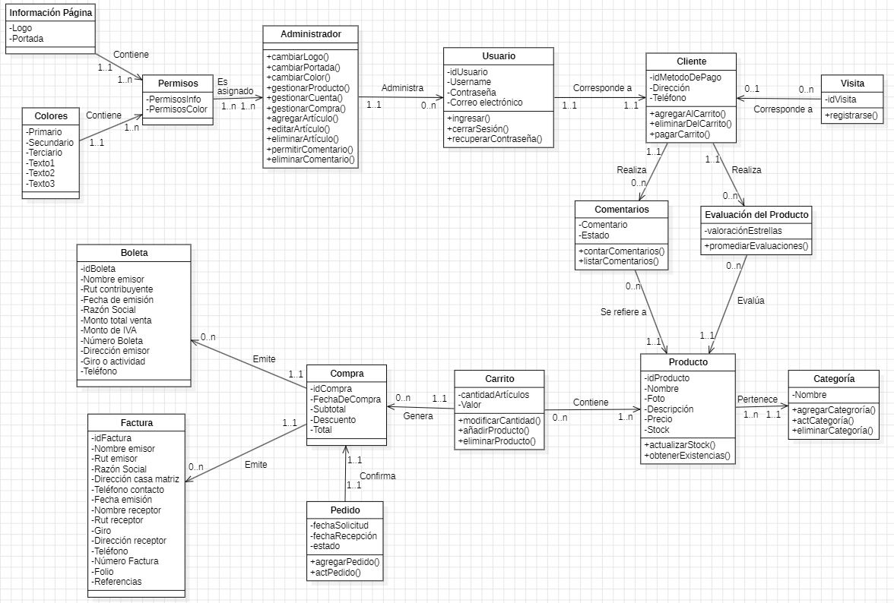

*Fuente: Elaborado por el estudiante de acuerdo con la organización del proyecto*

# **4.- MODELO DE DATOS**

El siguiente modelo de datos en la figura 4.1 representa la estructura lógica relacional del sistema “GOFISHSPA”. Este modelo ha sido diseñado para soportar tanto las funcionalidades actuales como las planificadas en futuros incrementos, garantizando integridad referencial, escalabilidad y una normalización adecuada.

El diagrama incluye las principales entidades del sistema, tales como Cliente, Producto, Carrito, Compra, Administrador, entre otras, y define sus relaciones clave:

* Un cliente puede realizar compras, emitir pedidos y dejar comentarios o evaluaciones sobre productos.
* Cada producto pertenece a una categoría, puede ser parte de múltiples carritos, y puede tener evaluaciones o comentarios asociados.
* Las compras se emiten como boletas o facturas, las cuales almacenan información tributaria y de contacto.
* Un administrador tiene permisos específicos sobre funcionalidades del sistema, tales como edición de artículos, gestión de compras y control visual de la interfaz.
* Las entidades como Permisos, Colores e Información Página permiten configurar la apariencia y control visual del sitio web.
* El esquema incluye también la lógica de operaciones del carrito: añadir, modificar o eliminar productos, reflejando el comportamiento real del frontend.

Este modelo fue elaborado considerando futuras integraciones con sistemas externos como Transbank y motores de correo electrónico, manteniendo la independencia de las tablas críticas y permitiendo la trazabilidad completa de las operaciones.

###### Figura 4.1: “Modelo de Datos”

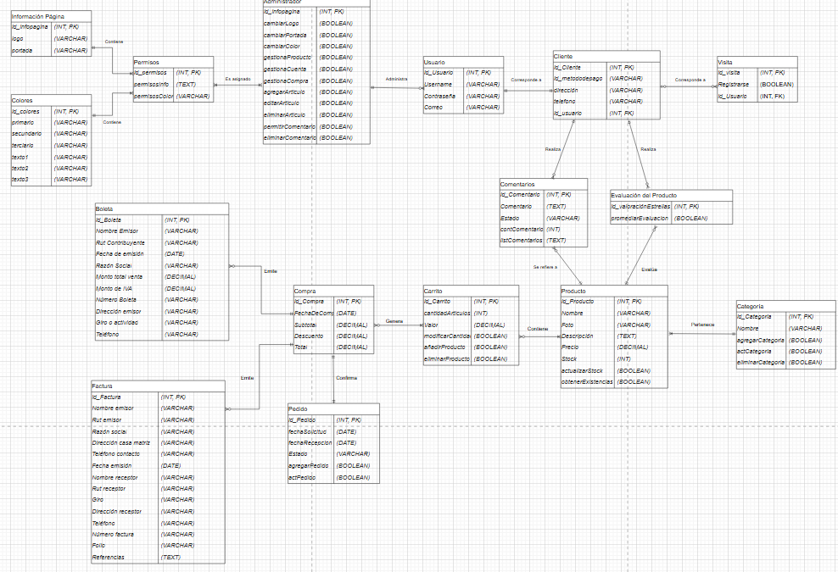

*Fuente: Elaborado por el estudiante de acuerdo con la organización del proyecto*

# **5.- ÁRBOL DE NAVEGACIÓN**

En el marco del modelo arquitectónico 4+1, la **Vista de Proceso** tiene como objetivo modelar el comportamiento dinámico del sistema, representando la interacción entre los actores y los componentes del sistema a través del tiempo.

Para esto se realizaron las representaciones de las vistas de nuestro proyecto junto con un árbol de navegación para representar el funcionamiento de los procesos de una manera resumida antes de entrar en detalle, esto se puede ver en la figura 5.1.

El Árbol de Navegación cuenta con dos funciones principales del sistema:

* Interfaces: Se refiere a las interfaces o UI con las que interactúa el cliente, esto se refiere a toda la parte visual del sistema, como los menús y catálogos.
* Funcionalidades: Se refiere toda la parte funcional del sistema, siendo esta las operaciones que ocurren fuera de la vista del cliente para garantizar la funcionalidad del sistema

#### *Figura 5.1: “Árbol de Navegación del Sistema”*

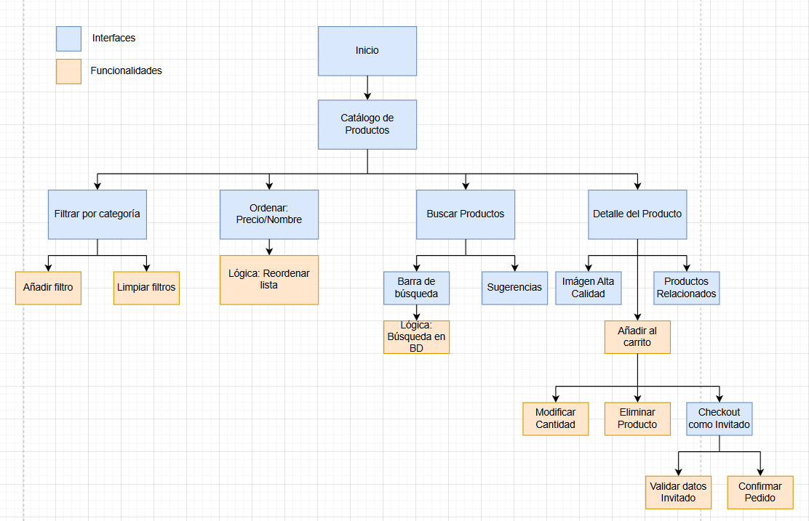

*Fuente: Elaborado por el estudiante de acuerdo con la organización del proyecto*

# **6.- DIAGRAMA DE SECUENCIA**

Para este primer incremento de desarrollo (20%), se elaboraron 16 diagramas de secuencia, que representan los casos de uso más relevantes para el flujo básico del usuario: desde la navegación y filtrado de productos hasta la compra como invitado y gestión del carrito.  
  
A continuación se presenta la tabla 6.1 que consiste de un resumen con los casos de uso incluidos:

###### Tabla 6.1: “Tabla Resumen de Casos de Uso”

| **N°** | **Código** | **Nombre del Caso de Uso** | **Tipo** |
| --- | --- | --- | --- |
| 1 | CU2 | Validar formato de correo | Secundario |
| 2 | CU3 | Validar fuerza de contraseña | Secundario |
| 3 | CU11 | Comprar como invitado | Principal |
| 4 | CU13 | Navegar catálogo sin login | Principal |
| 5 | CU14 | Cargar productos progresivamente | Terciario |
| 6 | CU15 | Buscar productos | Principal |
| 7 | CU17 | Filtrar productos por categoría | Secundario |
| 8 | CU18 | Cambiar entre categorías | Secundario |
| 9 | CU19 | Ver detalle del producto | Principal |
| 10 | CU20 | Ver imagen en alta calidad | Secundario |
| 11 | CU23 | Ordenar productos | Secundario |
| 12 | CU24 | Limpiar filtros | Terciario |
| 13 | CU25 | Añadir productos al carrito | Principal |
| 14 | CU26 | Modificar cantidad en carrito | Principal |
| 15 | CU27 | Eliminar productos del carrito | Principal |
| 16 | CU49 | Mostrar productos relacionados | Terciario |

*Fuente: Elaborado por el estudiante de acuerdo con la organización del proyecto*

Cada uno de los siguientes diagramas representa gráficamente el flujo de eventos de un caso de uso, indicando los actores involucrados, las acciones del sistema, y la secuencia de mensajes entre componentes.

## 6.1.- CU2: Validar formato de correo

Este caso verifica que el correo ingresado por el usuario tenga una estructura válida antes de enviarse al servidor, a continuación se verá en la figura 6.1 para cuando sea el formato **válido** y en la figura 6.2 cuando el formato sea **inválido**

#### *Figura 6.1: “Diagrama de Secuencia del Caso de uso N°2”*

*Fuente: Elaborado por el estudiante de acuerdo con la organización del proyecto*

#### *Figura 6.2: “Diagrama de Secuencia del Caso de uso N°2 excepción N°1”*

## 

*Fuente: Elaborado por el estudiante de acuerdo con la organización del proyecto*

#### 

#### *Figura 6.3: “Diagrama de Secuencia del Caso de uso N°2 excepción N°2”*

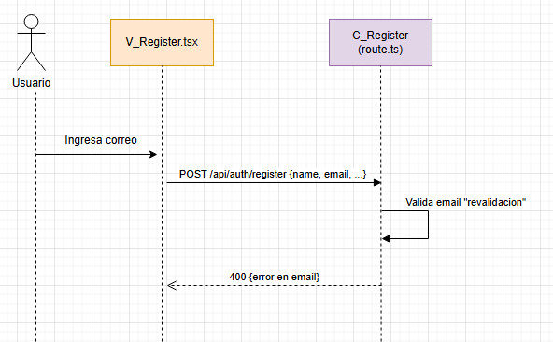

*Fuente: Elaborado por el estudiante de acuerdo con la organización del proyecto*

## 6.2.- CU3: Validar fuerza de contraseña

Verifica si la contraseña ingresada cumple con requisitos mínimos de seguridad antes del registro. A continuación en la figura 6.3 veremos cuando la contraseña es **aceptable** y en la figura 6.4 cuando es una contraseña **débil.**

#### *Figura 6.4: “Diagrama de Secuencia del Caso de uso N°3”*

*Fuente: Elaborado por el estudiante de acuerdo con la organización del proyecto*

#### *Figura 6.5: “Diagrama de Secuencia del Caso de uso N°3 excepción”*

## 

*Fuente: Elaborado por el estudiante de acuerdo con la organización del proyecto*

## 6.3.- CU11: Comprar como invitado

Permite que un usuario sin cuenta pueda realizar una compra ingresando datos mínimos como nombre y correo. Se omite el registro formal, pero se almacena la orden con un estado “invitado”. Esto se puede ver en la figura 6.5.

#### *Figura 6.6: “Diagrama de Secuencia del Caso de uso N°11”*

*Fuente: Elaborado por el estudiante de acuerdo con la organización del proyecto*

## 

## 6.4.- CU13: Navegar catálogo sin login

Este caso permite que cualquier usuario pueda visualizar el catálogo de productos sin iniciar sesión. Se habilita la exploración libre para mejorar la experiencia y atraer posibles compradores, esto se puede ver en la figura 6.6.

#### *Figura 6.7: “Diagrama de Secuencia del Caso de uso N°13”*

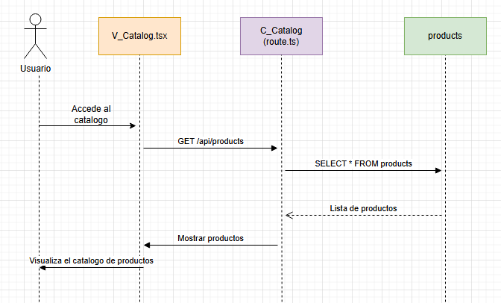

*Fuente: Elaborado por el estudiante de acuerdo con la organización del proyecto*

## 

## 6.5.- CU14: Cargar productos progresivamente

Para mejorar la experiencia de navegación y el rendimiento, el sistema carga productos en bloques, conforme el usuario avanza en el scroll de la página, esto se observa en la figura 6.7.

#### *Figura 6.8: “Diagrama de Secuencia del Caso de uso N°14”*

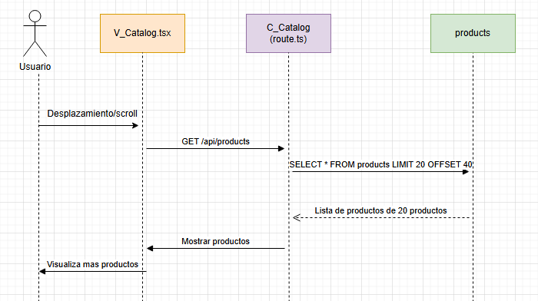

*Fuente: Elaborado por el estudiante de acuerdo con la organización del proyecto*

## 

## 6.6.- CU15: Buscar productos

Permite al usuario ingresar un término de búsqueda para filtrar el catálogo por nombre de producto, marca u otras coincidencias relevantes. Está representado en la figura 6.8.

#### *Figura 6.9: “Diagrama de Secuencia del Caso de uso N°15”*

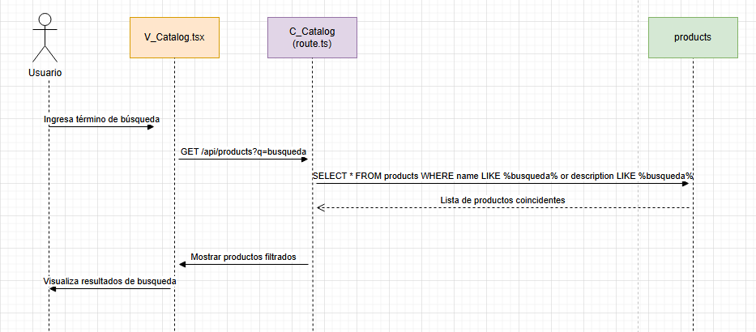

*Fuente: Elaborado por el estudiante de acuerdo con la organización del proyecto*

## 

## 6.7.- CU17: Filtrar productos por categoría

El sistema permite al usuario acotar la vista del catálogo seleccionando una o más categorías. Esto facilita la navegación dirigida por preferencias. Esto está representado en la figura 6.9.

#### *Figura 6.10: “Diagrama de Secuencia del Caso de uso N°17”*

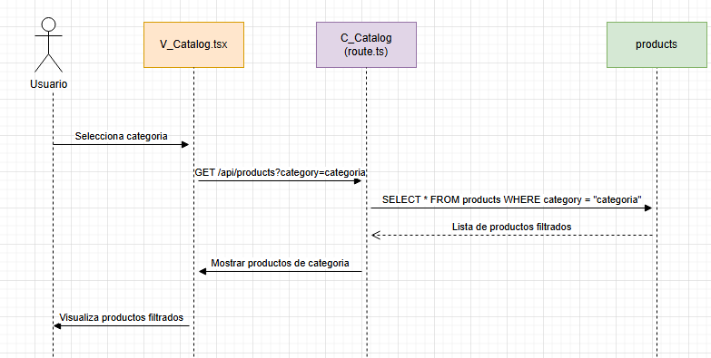

*Fuente: Elaborado por el estudiante de acuerdo con la organización del proyecto*

## 

## 6.8.- CU18: Cambiar entre categorías

El usuario puede cambiar de categoría sin necesidad de recargar toda la página. El sistema actualiza el catálogo mostrando productos de la nueva categoría seleccionada. Se ve en la figura 6.10.

#### *Figura 6.11: “Diagrama de Secuencia del Caso de uso N°18”*

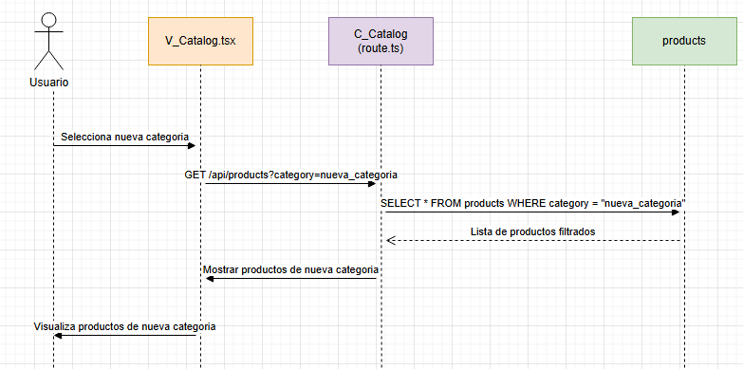

*Fuente: Elaborado por el estudiante de acuerdo con la organización del proyecto*

## 

## 6.9.- CU19: Ver detalle del producto

Este caso permite que el usuario acceda a la ficha completa de un producto específico, incluyendo su nombre, descripción, precio, origen, disponibilidad, y otras características relevantes. Esto está representado en la figura 6.11.

#### *Figura 6.12: “Diagrama de Secuencia del Caso de uso N°19”*

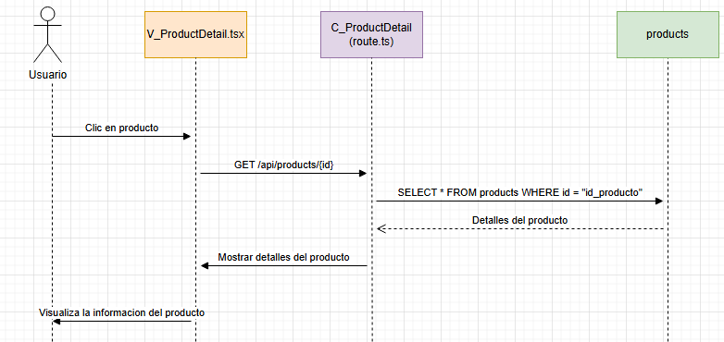

*Fuente: Elaborado por el estudiante de acuerdo con la organización del proyecto*

## 

## 6.10.- CU20: Ver imagen en alta calidad

Desde la vista del detalle del producto, el usuario puede ampliar la imagen para verla en alta resolución, lo cual mejora la percepción visual del producto y facilita la decisión de compra. Esto se puede ver en la figura 6.12.

#### *Figura 6.13: “Diagrama de Secuencia del Caso de uso N°20”*

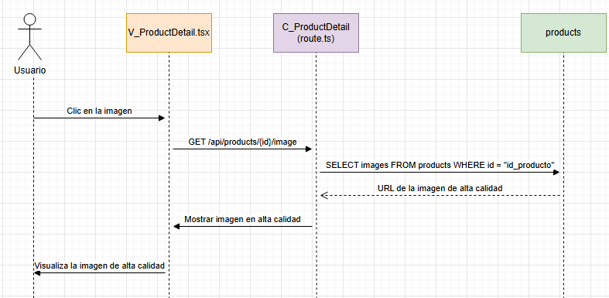

*Fuente: Elaborado por el estudiante de acuerdo con la organización del proyecto*

## 

## 6.11.- CU23: Ordenar productos

El sistema permite al usuario ordenar los productos del catálogo según diferentes criterios como precio, popularidad o relevancia, optimizando la búsqueda de opciones. Este caso de uso está representado en la figura 6.13.

#### *Figura 6.14: “Diagrama de Secuencia del Caso de uso N°23”*

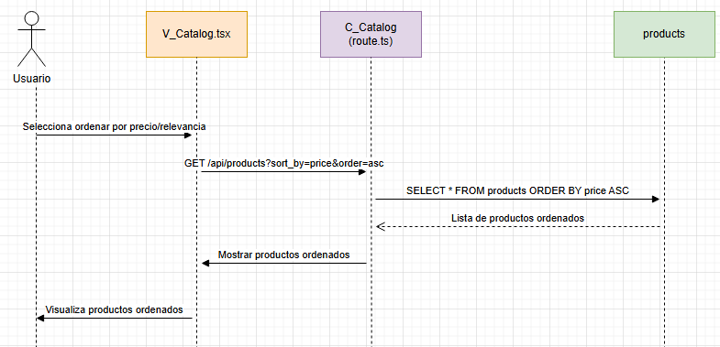

*Fuente: Elaborado por el estudiante de acuerdo con la organización del proyecto*

## 

## 6.12.- CU24: Limpiar filtros

Este caso permite al usuario eliminar todos los filtros aplicados (por categoría, precio, búsqueda) y retornar a la vista general del catálogo sin restricciones, Esto se puede ver en la figura 6.14.

#### *Figura 6.15: “Diagrama de Secuencia del Caso de uso N°24”*

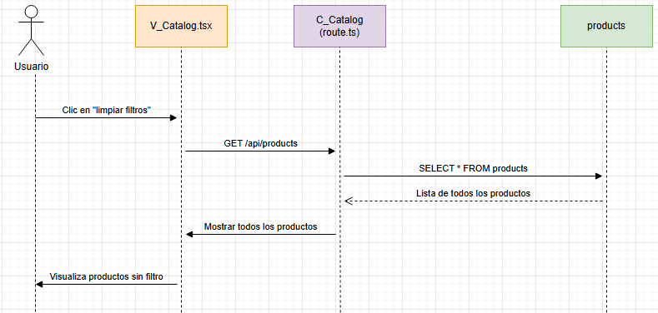

*Fuente: Elaborado por el estudiante de acuerdo con la organización del proyecto*

## 

## 6.13.- CU25: Añadir productos al carrito

Permite que el usuario agregue uno o más productos al carrito de compras. El sistema registra la selección con su cantidad y la mantiene durante la sesión. Esto está representado en la figura 6.15.

#### *Figura 6.16: “Diagrama de Secuencia del Caso de uso N°25”*

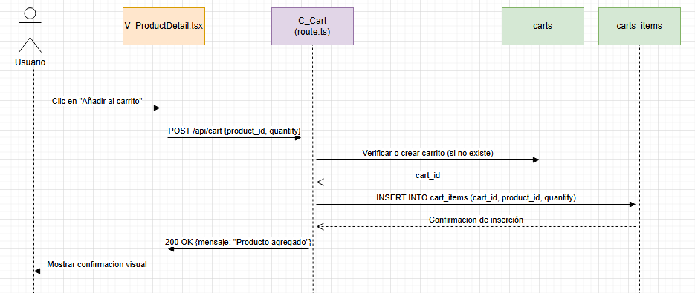

*Fuente: Elaborado por el estudiante de acuerdo con la organización del proyecto*

## 

## 6.14.- CU26: Modificar cantidad en carrito

Desde la vista del carrito, el usuario puede aumentar o disminuir la cantidad de productos seleccionados, y el sistema recalcula los totales automáticamente. Esto se puede ver en la figura 6.16 y el caso de excepción en la figura 6.17.

#### *Figura 6.17: “Diagrama de Secuencia del Caso de uso N°26”*

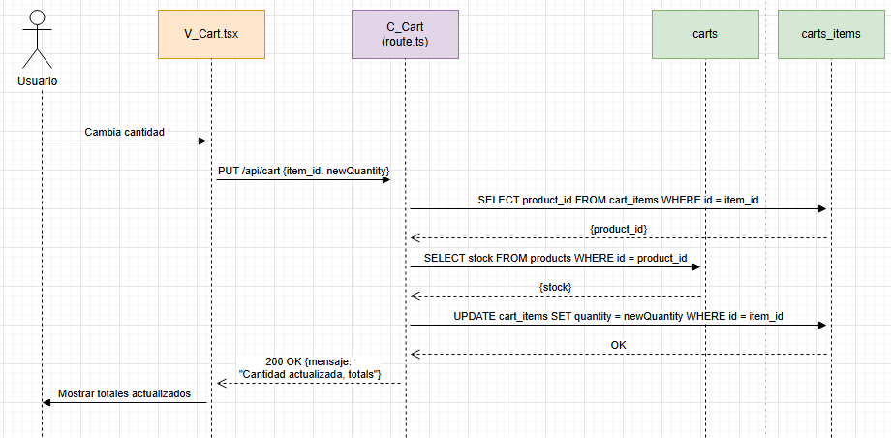

*Fuente: Elaborado por el estudiante de acuerdo con la organización del proyecto*

#### *Figura 6.18: “Diagrama de Secuencia del Caso de uso N°26 excepción”*

## 

## 6.15.- CU27: Eliminar productos del carrito

Permite que el usuario elimine productos específicos del carrito. El sistema actualiza la vista y ajusta el monto total de la compra. Esto se puede ver en la figura 6.18.

#### *Figura 6.19: “Diagrama de Secuencia del Caso de uso N°27”*

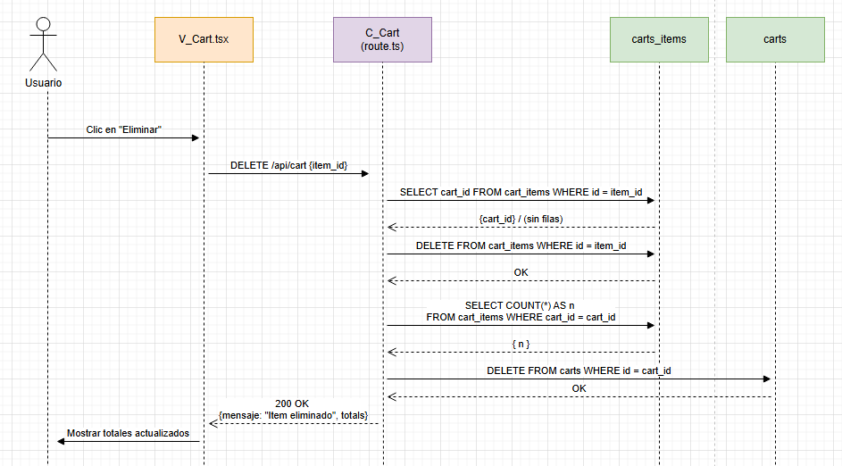

*Fuente: Elaborado por el estudiante de acuerdo con la organización del proyecto*

#### 

#### *Figura 6.20: “Diagrama de Secuencia del Caso de uso N°27 excepción N°1”*

## 

*Fuente: Elaborado por el estudiante de acuerdo con la organización del proyecto*

#### 

#### *Figura 6.21: “Diagrama de Secuencia del Caso de uso N°27 excepción N°2”*

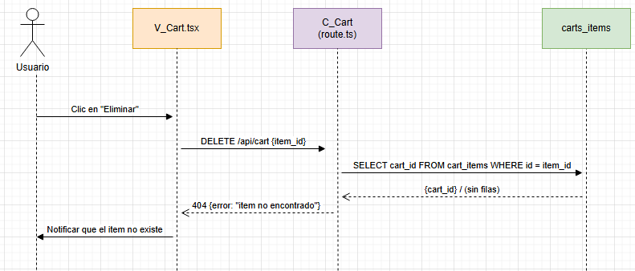

## 6.16.- CU49: Mostrar productos relacionados

Cuando un usuario visualiza el detalle de un producto, el sistema sugiere productos relacionados basados en categoría, origen u otras coincidencias, fomentando compras complementarias. Esto está representado en la figura 6.19.

#### *Figura 6.22: “Diagrama de Secuencia del Caso de uso N°49”*

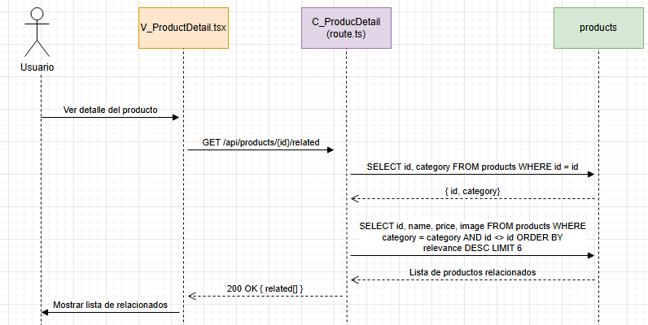

*Fuente: Elaborado por el estudiante de acuerdo con la organización del proyecto*

# 

# **7.- DIAGRAMA DE COMPONENTES**

A continuación, se presenta el Diagrama de Componentes correspondiente a la Vista de Desarrollo del sistema. Este diagrama muestra la organización de los módulos de software y su relación con otros sistemas externos, reflejando la arquitectura lógica adoptada para el desarrollo de la solución.

En el diagrama que se muestra en la figura 7.1 se identifican los siguientes componentes principales:

* **Cliente (Usuario):** Interactúa con el sistema mediante un navegador web desde un computador o teléfono móvil.
* **Servidor Web (Node1):** Compuesto por diversos módulos que gestionan las principales funcionalidades del sistema:  
  + **Registrarse y Login:** Encargados de la autenticación y creación de cuentas de usuario.
  + **Interfaz Base de Datos:** Módulo que gestiona la comunicación con el sistema de almacenamiento de datos MySQL.
  + **Interfaz Transbank:** Encargada de gestionar las transacciones electrónicas a través de la pasarela de pago Transbank.
  + **Redes Sociales:** Componente que permite la integración con plataformas externas como WhatsApp e Instagram.
  + **Boleta o Factura:** Módulo que gestiona la emisión de comprobantes de pago para los clientes.
* **Servidor Base de Datos:** Sistema de gestión de base de datos MySQL, donde se almacenan las entidades principales del sistema como usuarios, productos, pedidos, entre otros.
* **Sistema Transbank:** Plataforma externa de pago electrónico que interactúa con el módulo “Interfaz Transbank”.
* **Servidores Web de Redes Sociales (WhatsApp e Instagram):** Representan los servicios externos con los cuales el sistema puede integrarse para funciones de contacto o marketing.

Este modelo de componentes garantiza una arquitectura modular y escalable, facilitando tanto el mantenimiento como futuras ampliaciones del sistema.

#### Figura 7.1: “Diagrama de Componentes”

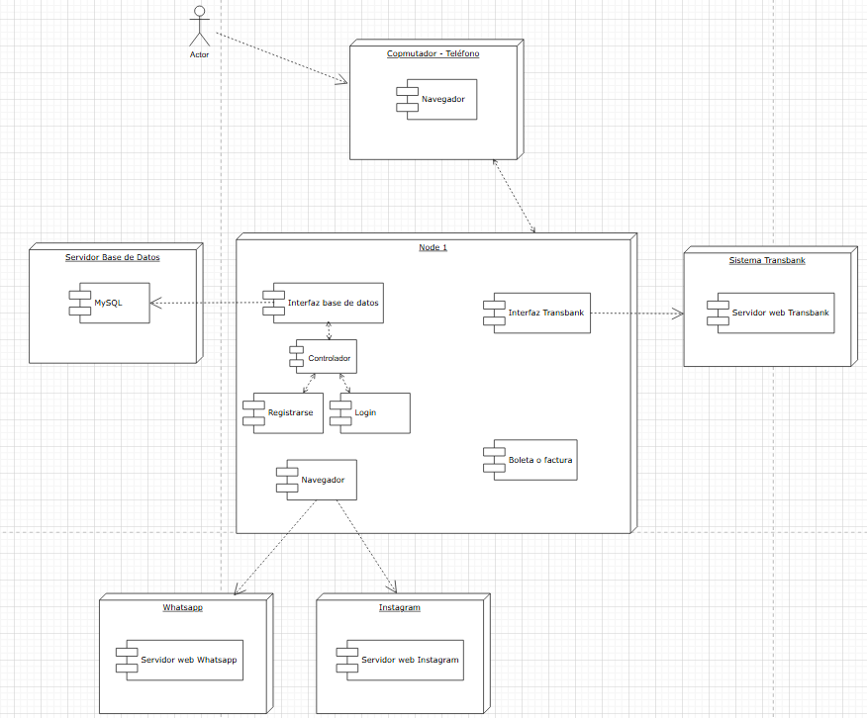

*Fuente: Elaborado por el estudiante de acuerdo con la organización del proyecto*

# **8.- DIAGRAMA DE DESPLIEGUE**

La **Vista de Despliegue** del modelo arquitectónico 4+1 representa la infraestructura física del sistema, es decir, los nodos de hardware y software sobre los cuales se ejecutan los diferentes componentes de la solución.

Esta vista permite comprender cómo se distribuyen los procesos de la aplicación en entornos reales, las conexiones entre componentes del sistema, y los requerimientos técnicos para su ejecución. Es especialmente útil para definir escenarios de instalación, dimensionamiento del sistema, y dependencias de red.

En la **Figura 8.1** se presenta el diagrama de despliegue del sistema “GOFISHSPA”. En él se representan los siguientes nodos principales:

#### Figura 8.1: “Diagrama de Despliegue”

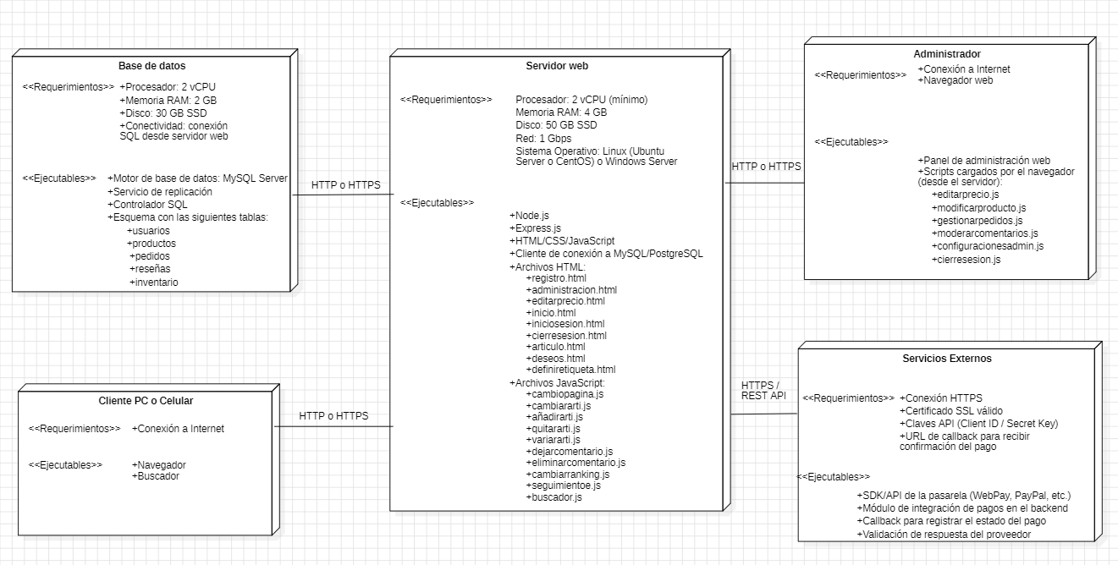

*Fuente: Elaborado por el estudiante de acuerdo con la organización del proyecto*

* **Servidor Web:** donde se ejecutan las funcionalidades principales del sistema, desarrollado en Node.js con Express, alojando tanto HTML como scripts JavaScript. Este servidor se conecta directamente a la base de datos y a los servicios externos necesarios.
* **Base de Datos:** alojada en un entorno con MySQL Server, con capacidad para replicación y almacenamiento estructurado de entidades clave como usuarios, productos, pedidos e inventario.
* **Cliente (PC o celular):** el usuario accede al sistema a través de un navegador web, con conexión a Internet y capacidad para visualizar la interfaz HTML generada por el servidor.
* **Administrador:** accede a herramientas de gestión del sistema mediante scripts cargados por el navegador, permitiendo tareas como edición de productos, moderación de comentarios y seguimiento de pedidos.
* **Servicios Externos:** integraciones con pasarelas de pago como WebPay o PayPal a través de APIs REST, necesarias para confirmar y validar transacciones. Estos servicios requieren certificados SSL y claves API.

Las conexiones entre los nodos utilizan protocolos HTTP o HTTPS, según corresponda, asegurando una comunicación segura entre cliente, servidor y servicios de terceros.

# 

# **9.- PRODUCT BACKLOG**

En la figura 9.1 se encuentra el Product Backlog, correspondiente a las tareas y la distribución de cada una de estas entre los miembros del equipo.

#### Figura 9.1: “Producto Backlog”

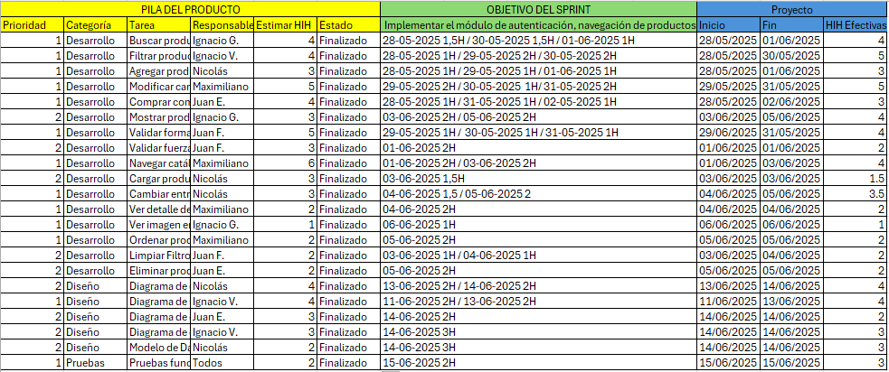

*Fuente: Elaborado por el estudiante de acuerdo con la organización del proyecto*

# 

# **10.- RETROSPECTIVA**

Durante el desarrollo de este incremento, se afrontó distintas dificultades que pudieron ser prevenidas si se hubiera tenido más experiencia, debido a esto se realizó esta retrospectiva, donde se hizo un análisis introspectivo sobre el rendimiento relevante al incremento. Aquí se incluyen puntos fuertes del equipo, puntos de mejora, y lecciones aprendidas para el siguiente incremento.

Para el incremento 1 se logró cumplir con todos los objetivos necesarios para este, se realizó exitosamente la planificación scrum++ para nuestro proyecto con las vistas 4+1, dejando una estructura firme en la que realizar el resto de incrementos y también se realizó el 20% del proyecto cumpliendo con lo requerido para este incremento. El mayor punto fuerte fue la coordinación, se delegó correctamente cada tarea y la mayoría del trabajo fue realizado en paralelo con comunicación constante para evitar incongruencias.

Sin embargo, el equipo se encontró con grandes y significativos obstáculos. A medida que se avanzaba se volvió cada vez más evidente que había un vacío en el conocimiento necesario para abordar este proyecto, y varios esfuerzos fueron redirigidos a corregir estas carencias, lo que costó al equipo tiempo y avance lo cual se ve reflejado como una meseta en el progreso del equipo en los gráficos de las figuras 11.1 y 11.2, los cuales se verán más adelante en este documento. También hubo momentos en donde la distribución de horas de trabajo se vio sesgada en la dirección de ciertos integrantes, resultando en momentos donde un grupo trabajaba mucho más que otro y viceversa.

En futuros incrementos, el grupo se enfocará en aprender de errores pasados y en estimar la preparación y conocimientos necesarios para poder trabajar con la tecnología a utilizar. Particular atención será atribuida a los objetivos a desarrollar, en conjunto con las tareas asignadas a cada miembro en cada momento del sprint.

# **11.- GRÁFICO BURN-UP**

A continuación, en la figura 11.1, se presenta el gráfico de Burn-Up, en el cual se muestra el alcance del proyecto representado en las horas proyectadas al inicio del Sprint y la cantidad de horas de trabajo que han sido realizadas a lo largo de 19 días.

#### Figura 11.1: “Gráfico Burn-Up”

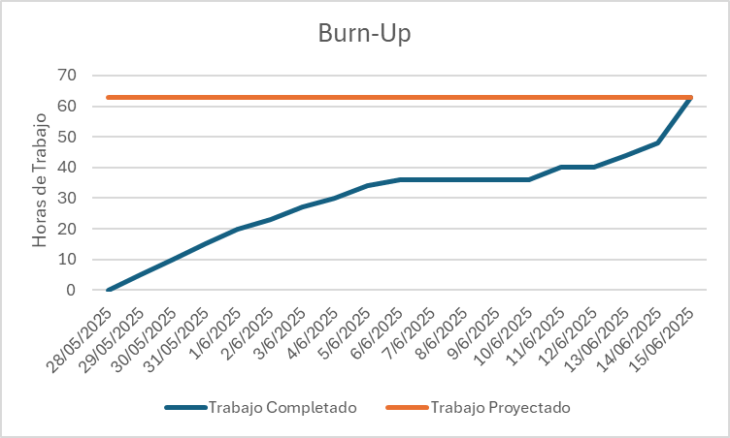

*Fuente: Elaborado por el estudiante de acuerdo con la organización del proyecto*

# **12.- GRÁFICO BURN-DOWN**

El siguiente gráfico de la figura 12.1 muestra la cantidad de horas de trabajo pendientes y como van disminuyendo a lo largo de los 19 días proyectados. Se muestra como disminuyen las horas de trabajo restantes con una meseta entre el 6 y 10 de Junio, con una gran concentración elevada de disminución en las horas de trabajo restantes en las últimas fechas.

#### Figura 12.1: “Gráfico Burn-Down”

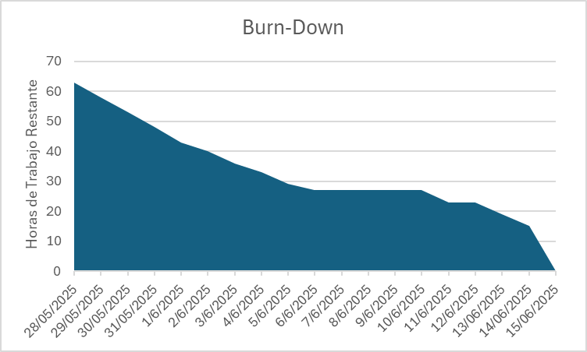

*Fuente: Elaborado por el estudiante de acuerdo con la organización del proyecto*

# 

# **13.- ETAPA DE PRUEBA**

#### Figura 13.1: “CU2: Validar formato de Correo”

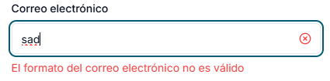

*Fuente: Elaborado por el estudiante de acuerdo con la organización del proyecto*

#### Figura 13.2: “C.U.3: Validar fuerza de Contraseña de Usuario”

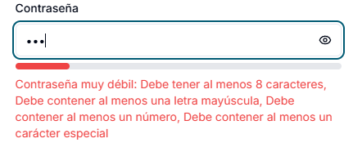

*Fuente: Elaborado por el estudiante de acuerdo con la organización del proyecto*

#### Figura 13.3: “C.U.11: comprar como invitado”

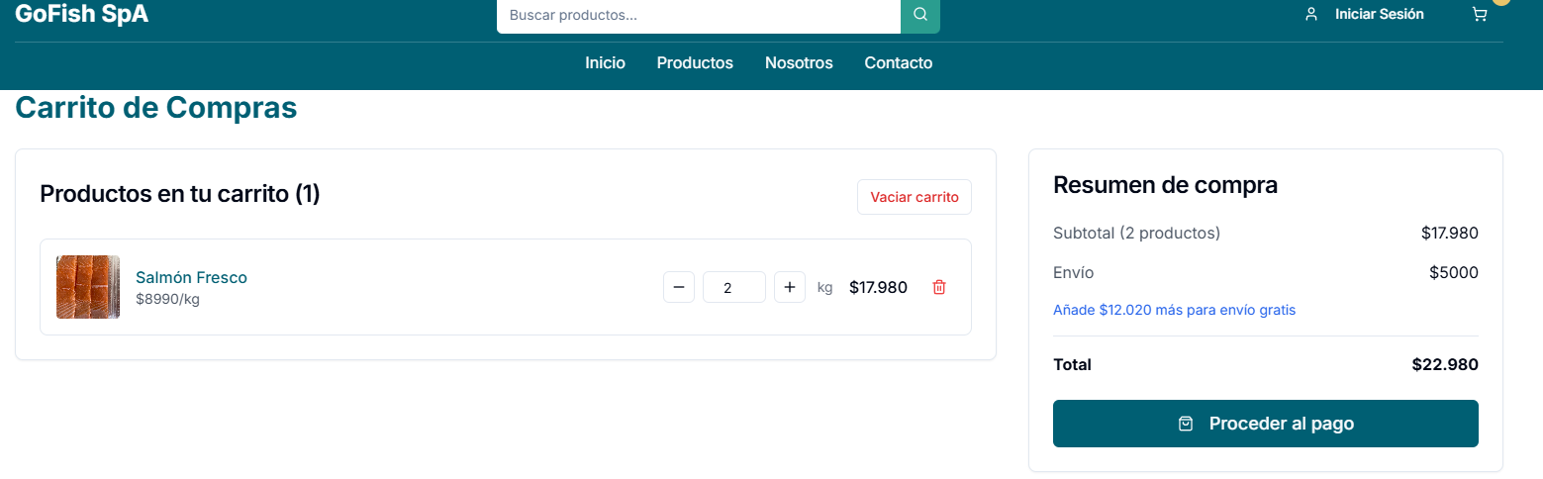

*Fuente: Elaborado por el estudiante de acuerdo con la organización del proyecto*

#### Figura 13.4: “ C.U.13: navegar catálogo sin login”

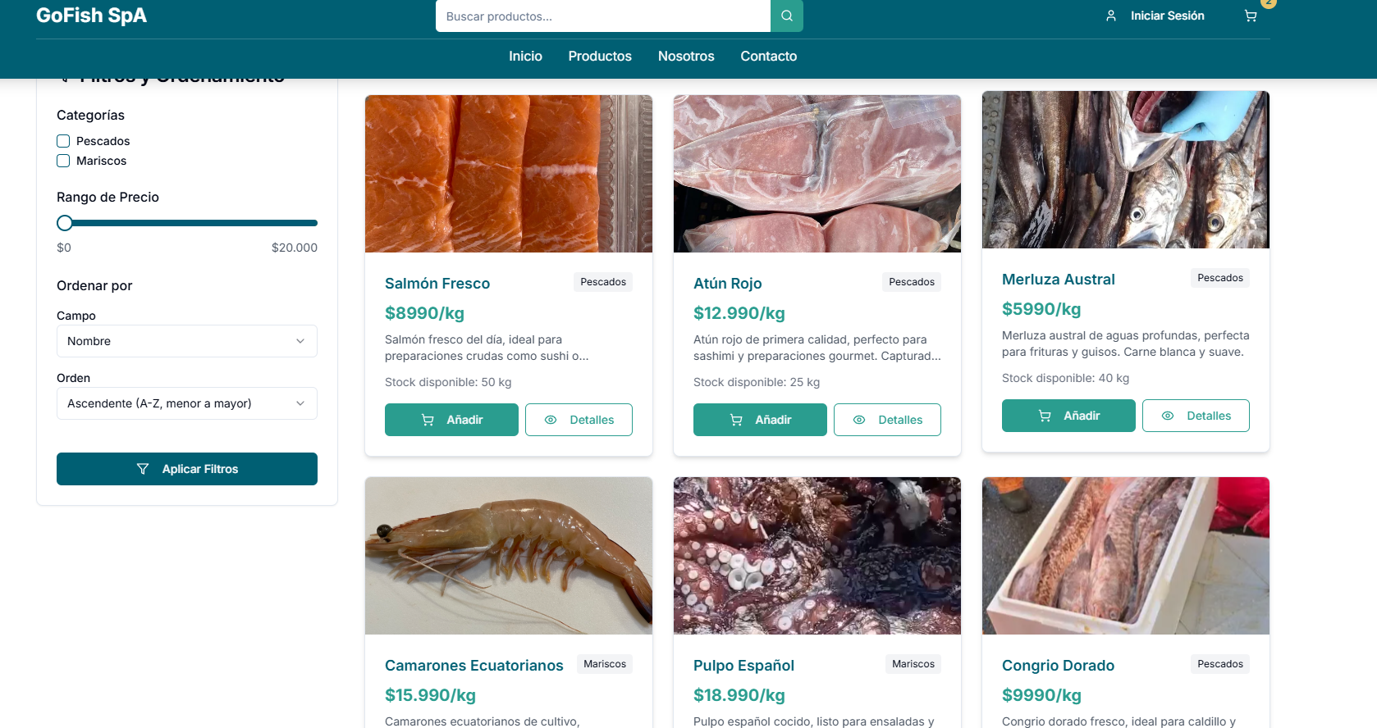

*Fuente: Elaborado por el estudiante de acuerdo con la organización del proyecto*

#### 

#### Figura 13.5: “C.U.14: cargar productos progresivamente”

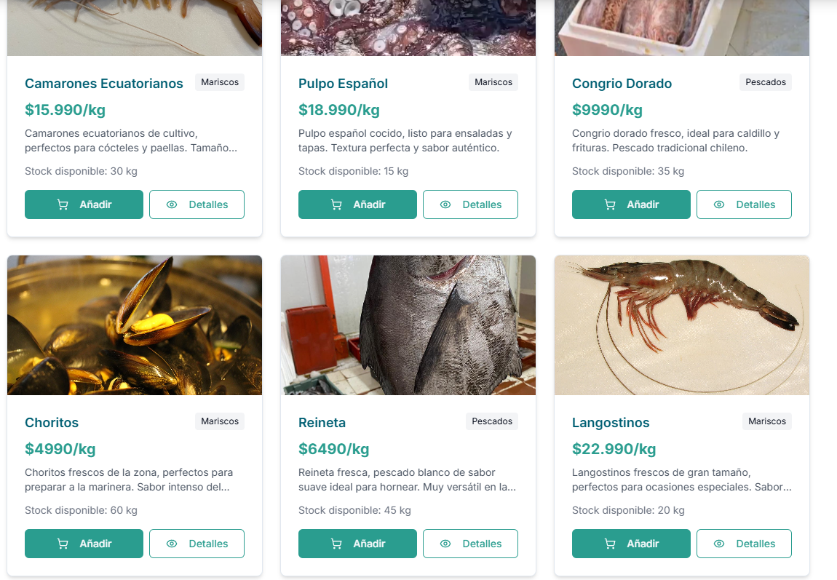

*Fuente: Elaborado por el estudiante de acuerdo con la organización del proyecto*

#### Figura 13.6: “C.U.15: buscar productos”

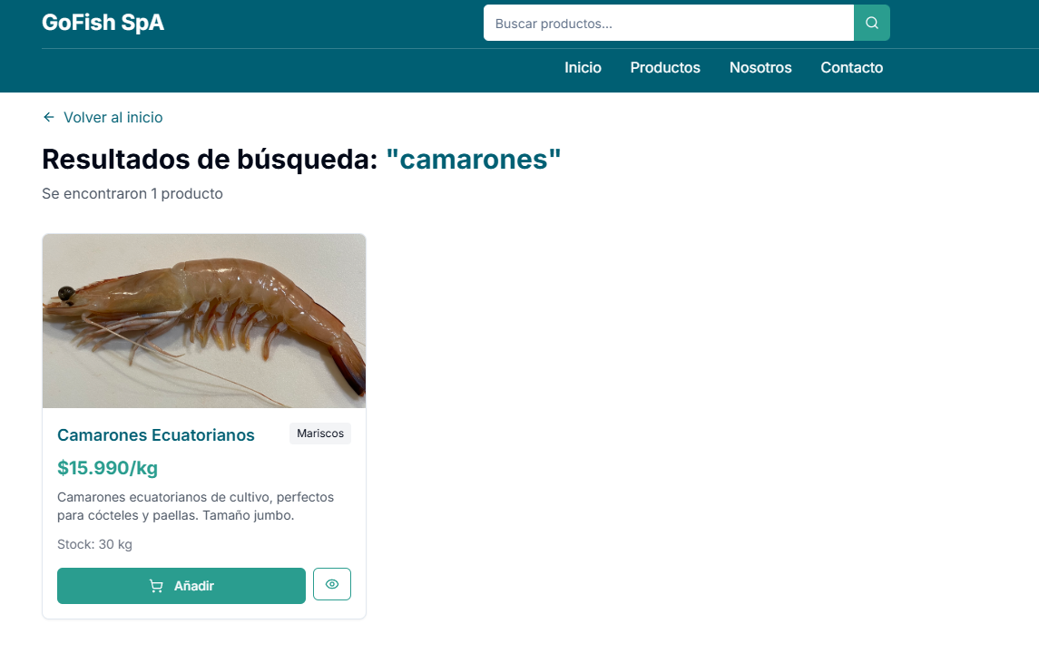

*Fuente: Elaborado por el estudiante de acuerdo con la organización del proyecto*

#### Figura 13.7: “ C.U.17: filtrar productos por categoría”

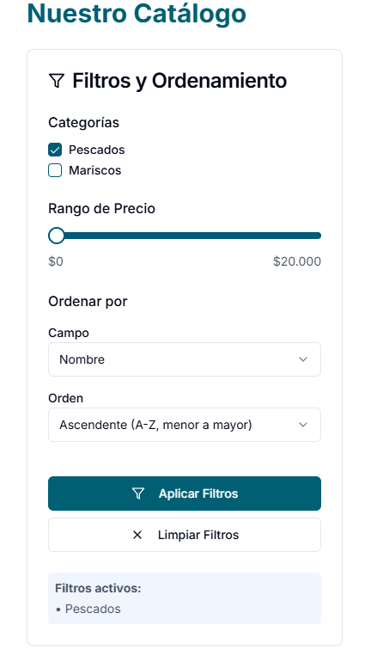

*Fuente: Elaborado por el estudiante de acuerdo con la organización del proyecto*

#### Figura 13.8: “ C.U.18: cambiar entre categorías”

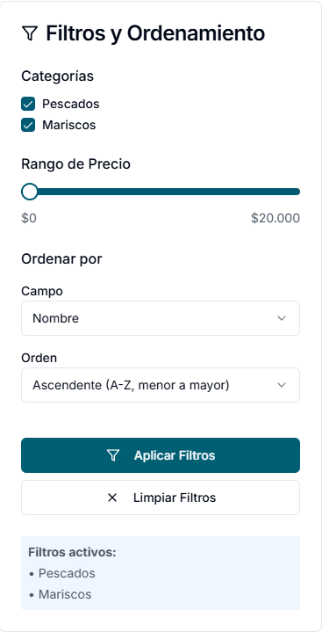

*Fuente: Elaborado por el estudiante de acuerdo con la organización del proyecto*

#### Figura 13.9: “C.U.19: ver detalle del producto”

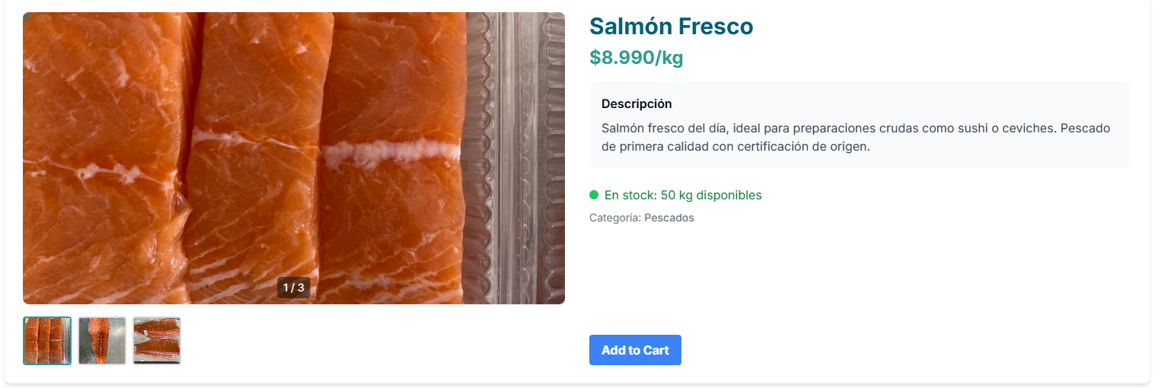

*Fuente: Elaborado por el estudiante de acuerdo con la organización del proyecto*

#### Figura 13.10: “C.U.20 : ver imagen en alta calidad”

*Fuente: Elaborado por el estudiante de acuerdo con la organización del proyecto*

#### Figura 13.11: “C.U.23: ordenar productos”

*Fuente: Elaborado por el estudiante de acuerdo con la organización del proyecto*

#### Figura 13.12: “C.U.24: limpiar filtros”

#### 

*Fuente: Elaborado por el estudiante de acuerdo con la organización del proyecto*

#### Figura 13.13: “C.U.25: añadir productos al carrito”

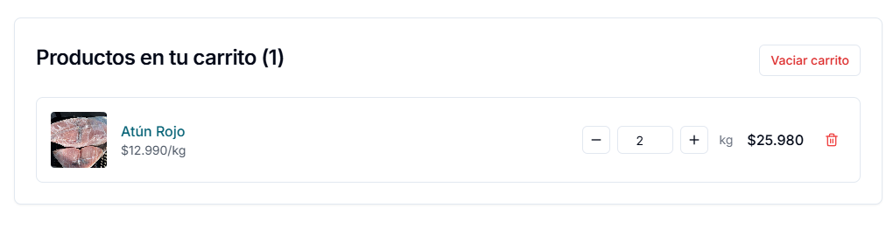

*Fuente: Elaborado por el estudiante de acuerdo con la organización del proyecto*

#### Figura 13.14: “C.U.26:Modificar Cantidad en Carrito”



*Fuente: Elaborado por el estudiante de acuerdo con la organización del proyecto*

#### Figura 13.15: “C.U.27: eliminar productos del carrito”

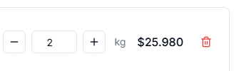

*Fuente: Elaborado por el estudiante de acuerdo con la organización del proyecto*

#### Figura 13.16: “C.U.49: Mostrar Productos Relacionados”

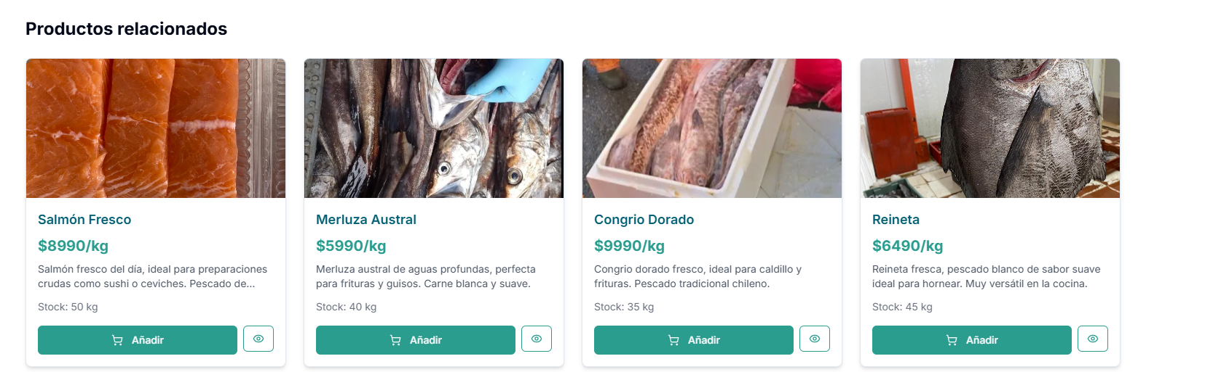

*Fuente: Elaborado por el estudiante de acuerdo con la organización del proyecto*